DAFTAR PUSTAKA
A.Junaedi, dkk. (2022). Pemanfaatan Abu Eceng Gondok Sebagai Bahan Tambah untuk Meningkatkan Kuat Tekan Beton. Jurnal: Bentang
Bobby dan Zulkifli. (2018). Pengaruh penambahan limbah B3 pada penambahan kuat tekan beton mutu K-175. Jurnal: Civilla, 3(1) ISSN No. 2053-2399, Program Studi Teknik Sipil, Fakultas Teknik, Universitas Islam Lamongan.
Dianty Wijaya, dkk. (2016). Screening Fitokimia Dan Aktivitas Antioksidan Daun Eceng Gondok (Eichhornia Crassepes. Jurnal: Kimia Valensi
Hadi, Surya. (2019). Pengaruh penambahan serbuk eceng gondok terhadap kuat tekan beton. Jurnal: Nina Patria, 14(1) ISSN No. 2615-2595. Media Bina Ilmiah
Hermawan, Okky Hendra, dkk. (2021). Analisa Kuat Tekan Beton Akibat Pengaruh Penggunaan Limbah Batu Bata. Jurnal: Teknik Sipil Universitas Teuku Umar. 7(2). 219 – 228
Jirawattanasomkul, Tidarut. dkk. (2021). Pemanfaatan Limbah Eceng Gondok untuk Menghasilkan Polimer yang Diperkuat Serat Komposit Untuk Kurungan Beton: Kinerja Mekanik dan Penilaian Lingkungan. Jurnal: Cleaner Production.
Melia. (2017). Alternatif pembuatan pulp dari eceng gondok dan tandan kosong kelapa sawit (variasi komposisi bahan baku dan konsentrasi pelarut methanol). (Politeknik Negeri Surabaya. 2019) Diakses dari http://eprints.polsri.ac.id/5148/
Mirajhusnita, Isradias, dkk. (2020). Pemanfaatan Limbah B3 sebagai bahan Pengganti Sebagian Agregat Halus dalam Pembuatan Beton. Jurnal: Universitas Pancasakti Tegal

Munthe, Sonia Sonita. (2019). Pemanfaatan Limbah Pecahan Beton Sebagai Pengganti Sebagian Agregat Terhadap Kuat Tarik Belah dengan FAS 0,3 dan 0,5. (Universitas Medan, 2019) Diakses dari http://repository.uma.ac.id/bitstream/123456789/10634/1/148110077%20-%20Sonia%20Sonita%20Munthe%20-%20Fulltext.pdf
Niyasom, Samit. dkk. (2021). Pengembangan Bahan Pengisi Biomaterial Menggunakan Cangkang Telur, Serat Eceng Gondok, dan Serat Pisang untuk Konstruksi Beton Hijau. Jurnal: Construction and Building Materials.
Nugroho, Pinandhityo Aji. (2020). Analisis pengaruh penambahan abu sekam padi (rice hulk ash) sebagai upaya pengurangan penggunaan semen Portland pada beton normal (menggunakan SNI 7656-2012). (Universitas Pancasakti Tegal, 2020) Diakses dari https://core.ac.uk/download/pdf/335075294.pdf
Priyatno, Gunawan. Setyowati, Anita. dkk. (2017). Penggunaan Batang Eceng Gondok Terhadap Kuat Tekan dan Kuat Tarik Beton. Jurnal: Bentang
Quinten Stuik, dkk. (2022). Methane emissions through water hyacinth are controlled by plants traits and environmental conditions. Jurnal: Aquatic Botany. Hal. 1-2
Samekto, Wuryati dan Rahmadiyanto, Candra. (2001). Teknologi Beton. Yogyakarta: Kanisius
Santoso, Teguh Haris. Dkk. (2019). Analisa Penggunaan Pasir Limbah Cetakan Pengecoran Logam Sebagai Bahan Campuran Agregat Halus dengan Penambahan Tetes Tebu (Molase) terhadap Kuat Tekan.Jurnal : Universitas Pancasakti Tegal

SNI. (2008). Cara Uji Berat Jenis dan Penyerapan Air Agregat Kasar. SK SNI 1969-2008. Badan Standarisasi Nasional.
SNI. (2008). Cara Uji Berat Jenis dan Penyerapan Air Agregat Halus. SK SNI 1970-2008. Badan Standarisasi Nasional.
SNI. (1990). Metode Pengujian Kadar Air Agregat. SK SNI 1971-1990. Badan Standarisasi Nasional.
SNI.ASTM.C136. (2012). Metode uji untuk analisis sarigan agregat halus dan agregat kasar. Badan Standarisasi Nasional.
Suryadi, Asep, dkk. (2014). Analisis pengaruh komposisi serat limbah eceng gondok terhadap kekuatan tekan dan lentur beton. (Laporan Akhir PKM. Institut Pertanian Bogor. 2014). Diakses dari https://repository.ipb.ac.id/jspui/bitstream/123456789/74264/1/laporanAkhir_F44100030_.pdf
T.N.W Akroyd. (1962). CONCRETE Properties and Manufacture. London: Pergamon Press. Tersedia dari ScienceDirect.
Wulandari, Kartisyah & Kartikasari, Dwi. (2018). Studi pencampuran serat eceng gondok pada campuran beton dengan penggunaan agregat kasar dari kecamatan mantup. Jurnal: Universitas Kadiri.

LAMPIRAN
Lampiran 1 Proses Pengujian Bahan Material Beton
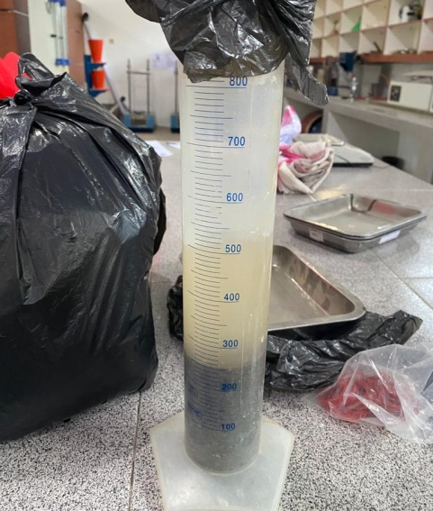 | 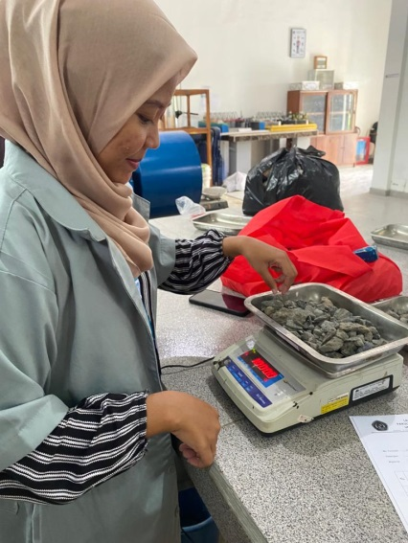
Uji kadar lumpur agregat halus | Menimbang agregat kasar untuk di uji kadar air
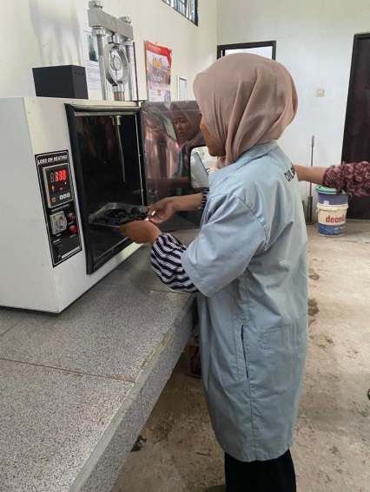 | 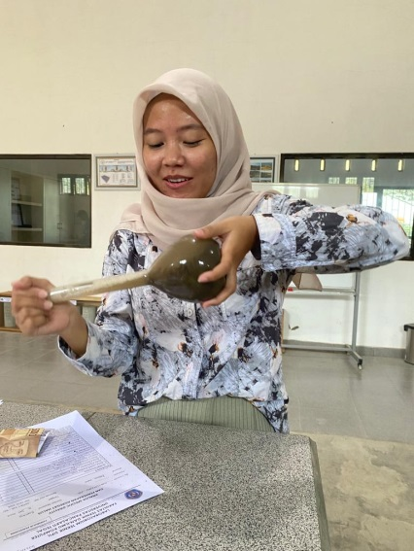
Uji kadar air agregat halus | Uji berat jenis dan penyerapan air
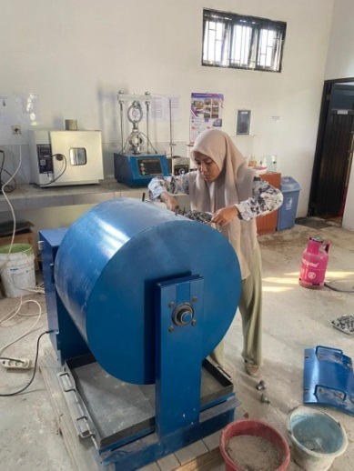 | 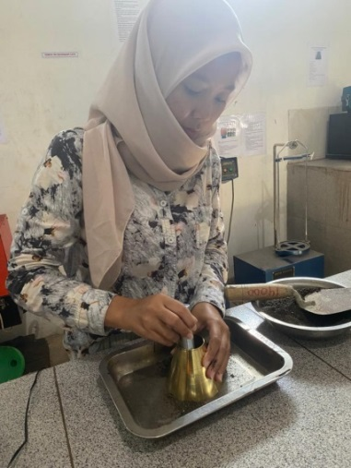
Uji keausan/abrasi agregat kasar menggunakan mesin Los Angeles | Pemeriksaan SSD Agregat Halus
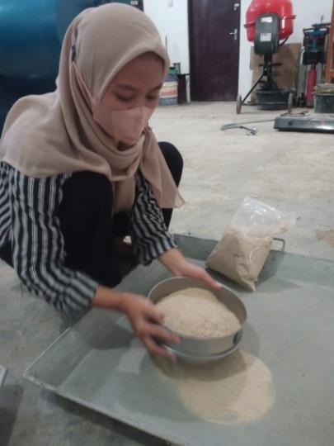 | 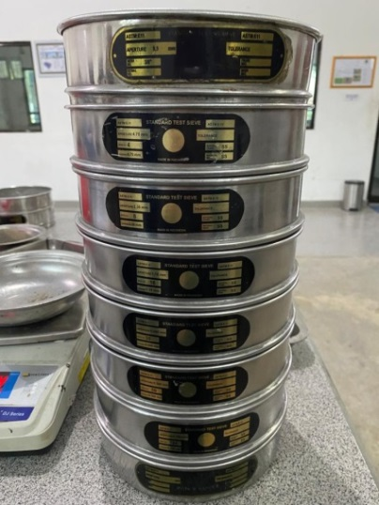
Proses mengayak serbuk eceng gondok | Persiapan uji gradasi agregat halus & agregat kasar
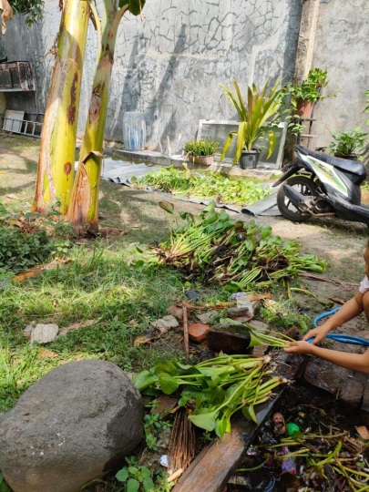 | 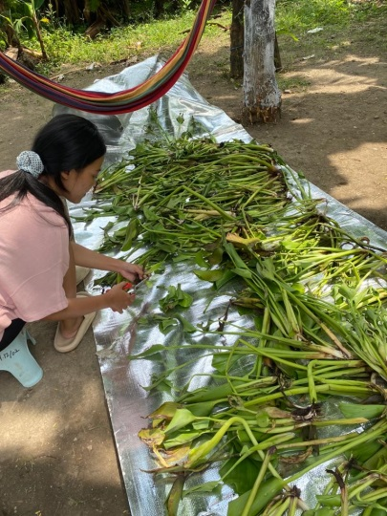
Proses pencucian eceng gondok | Proses pemotongan eceng gondok
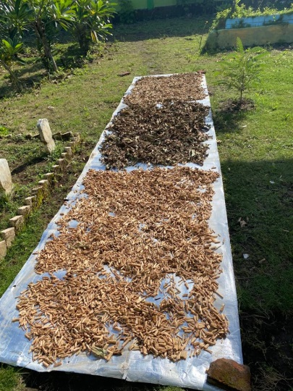 | 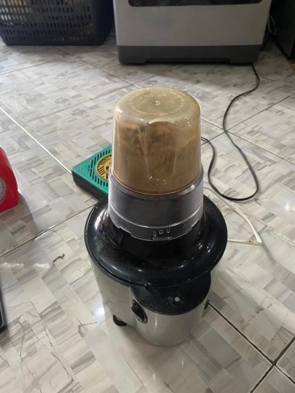
Proses penjemuran eceng gondok | Proses penggilingan eceng gondok menjadi serbuk eceng gondok

Lampiran 2 Proses Pembuatan Benda Uji
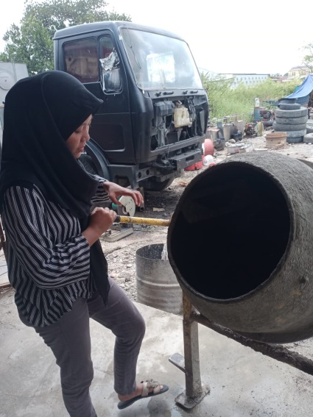 | 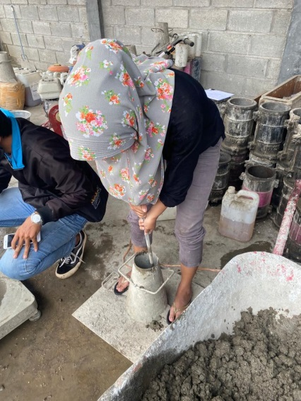
Proses pembuatan beton | Proses slump test
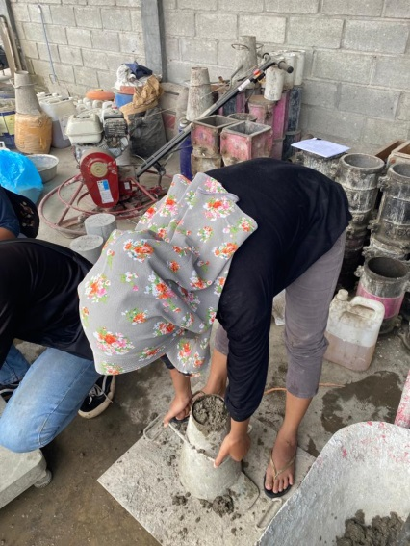 | 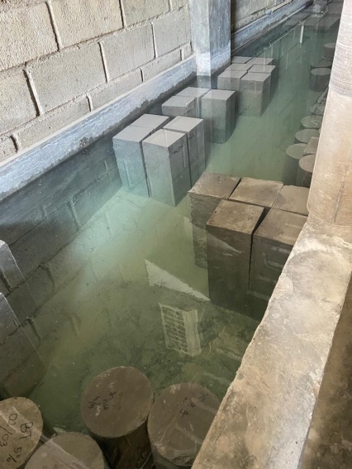
Proses slump test | Proses Curing / perawatan beton
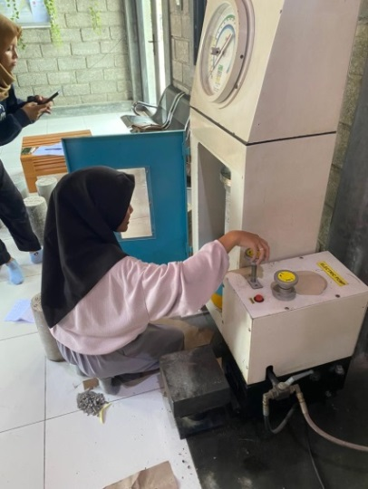 | 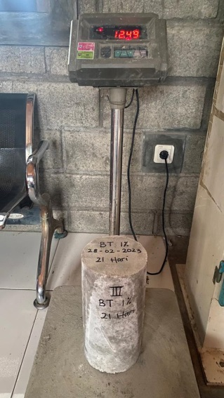
Proses pengujian kuat tekan beton | Proses menimbang berat beton
Lampiran 3 Hasil Uji Kuat Tekan Beton & Berat Beton
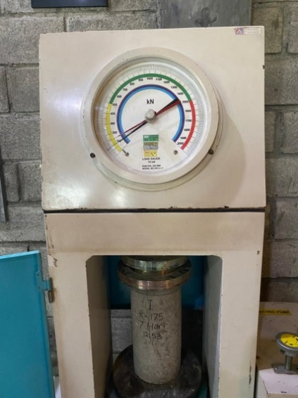 | 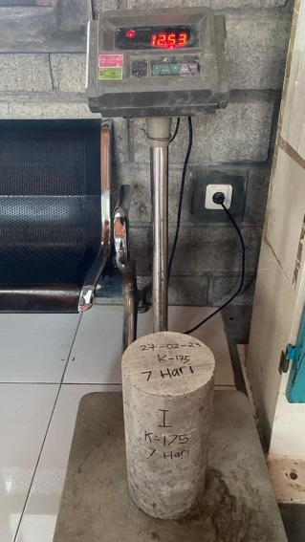
Kuat tekan beton normal 7 hari sampel 1 | Berat beton normal 7 hari sampel 1
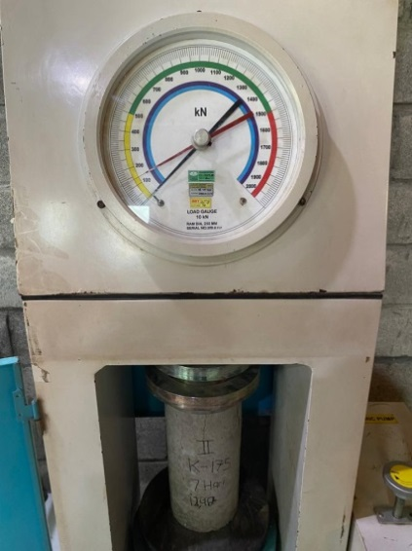 | 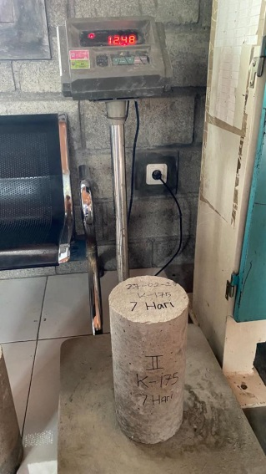
Kuat tekan beton normal 7 hari sampel 2 | Berat beton normal 7 hari sampel 2
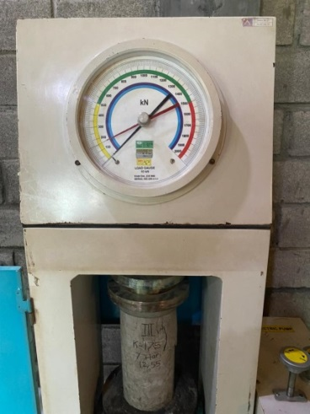 | 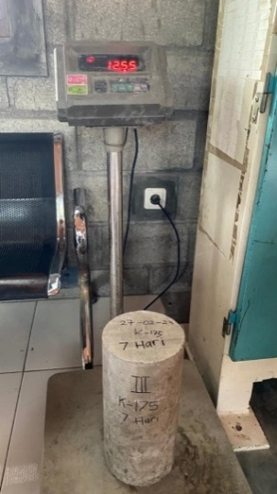
Kuat tekan beton normal 7 hari sampel 3 | Berat beton normal 7 hari sampel 3
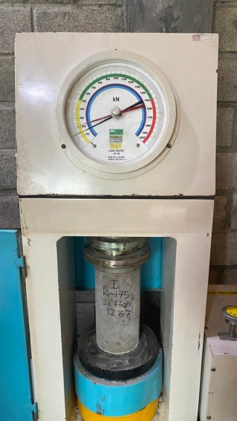 | 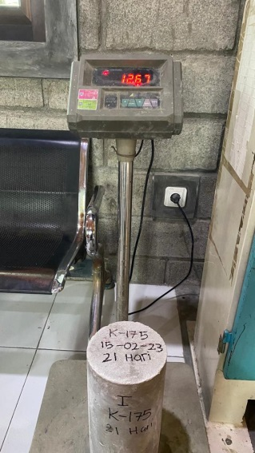
Kuat tekan beton normal 21 hari sampel 1 | Berat beton normal 21 hari sampel 1
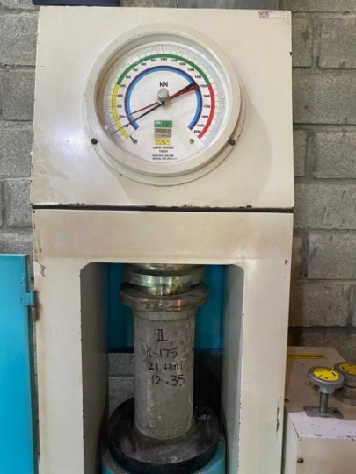 | `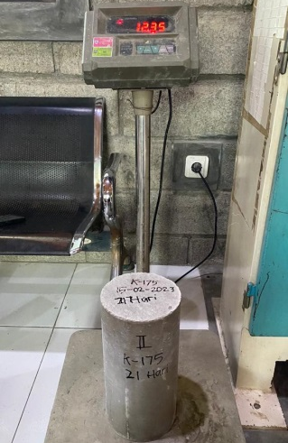
Kuat tekan beton normal 21 hari sampel 2 | Berat beton normal 21 hari sampel 2
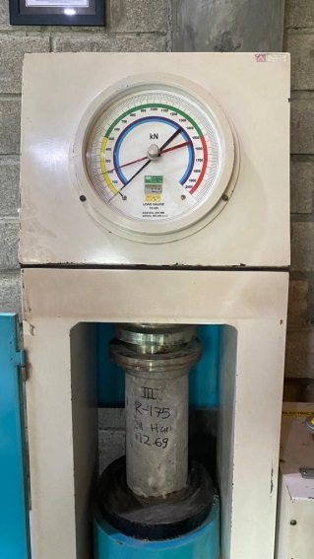 | 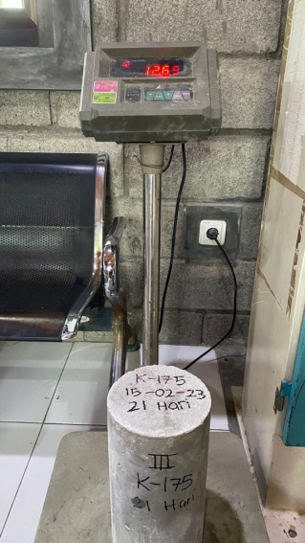
Kuat tekan beton normal 21 hari sampel 3 | Berat beton normal 21 hari sampel 3
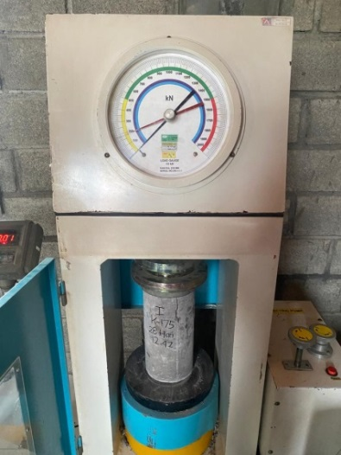 | 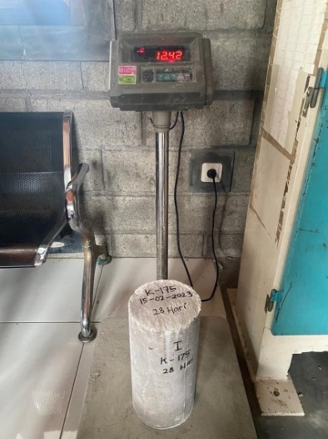
Kuat tekan beton normal 28 hari sampel 1 | Berat beton normal 28 hari sampel 1
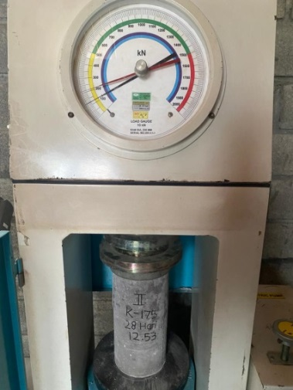 | 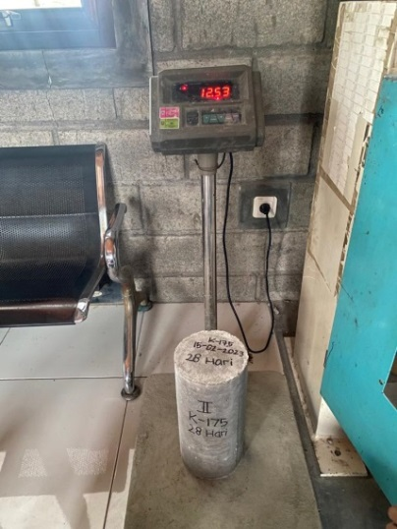
Kuat tekan beton normal 28 hari sampel 2 | Berat beton normal 28 hari sampel 2
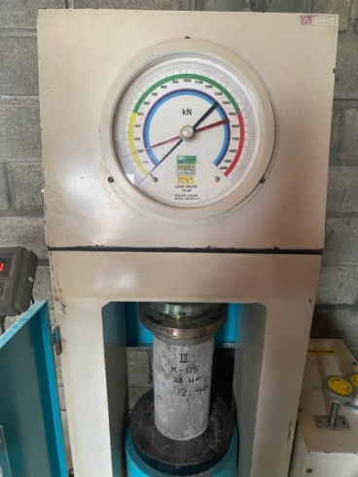 | 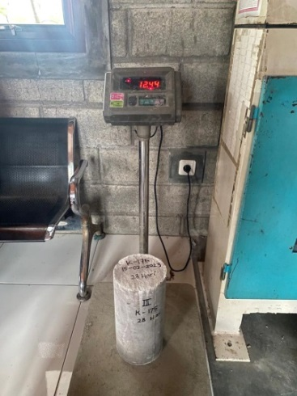
Kuat tekan beton normal 28 hari sampel 3 | Berat beton normal 28 hari sampel 3
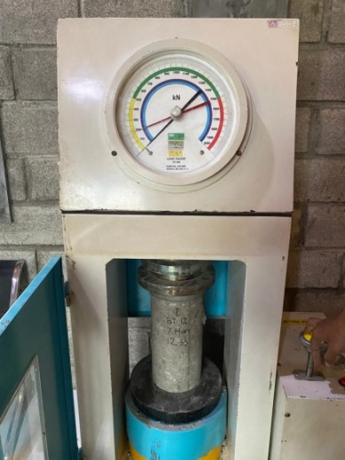 | 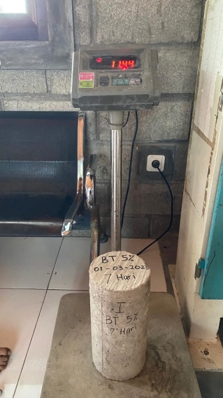
Kuat tekan beton variasi campuran 1% 7 hari sampel 1 | Berat beton variasi campuran 1% 7 Hari sampel 1
`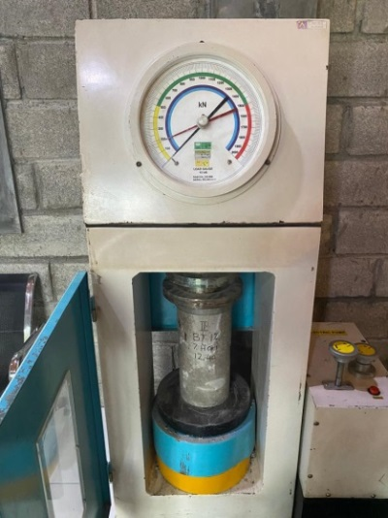 | 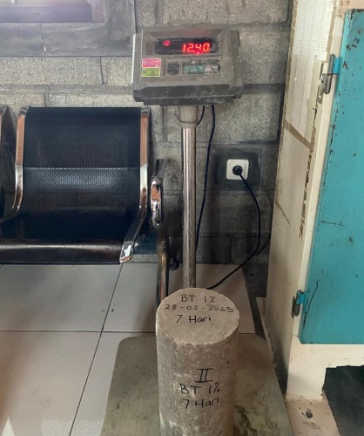
Kuat tekan beton variasi campuran 1% 7 hari sampel 2 | Berat beton variasi campuran 1% 7 Hari sampel 2
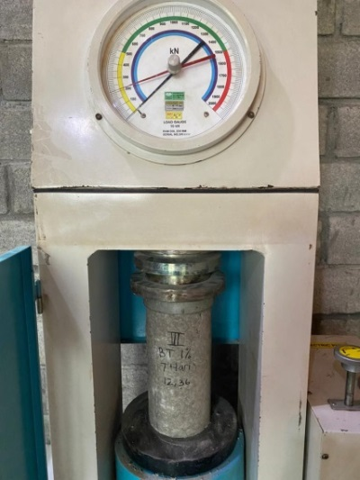 | 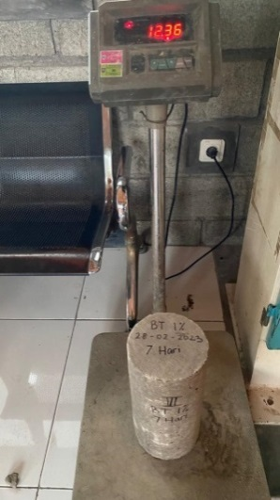
Kuat tekan beton variasi campuran 1% 7 hari sampel 3 | Berat beton variasi campuran 1% 7 Hari sampel 3
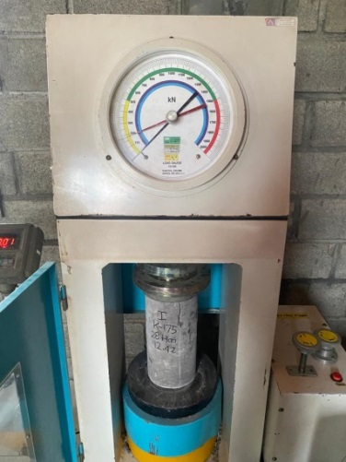 | 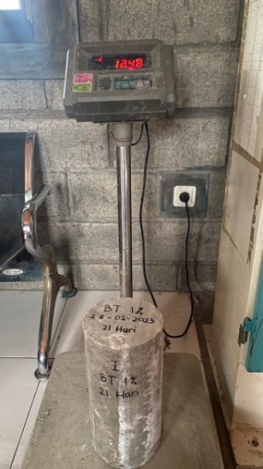
Kuat tekan beton variasi campuran 1% 21 hari sampel 1 | Berat beton variasi campuran 1% 21 Hari sampel 1
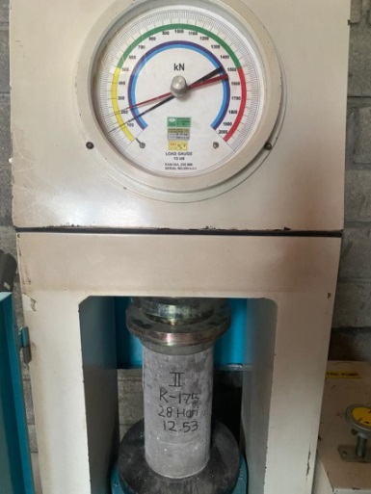 | 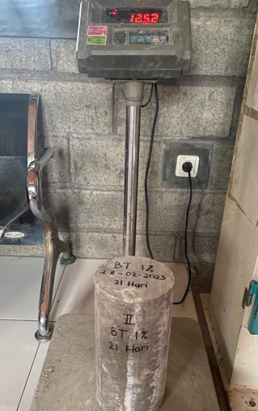
Kuat tekan beton variasi campuran 1% 21 hari sampel 2 | Berat beton variasi campuran 1% 21 Hari sampel 2
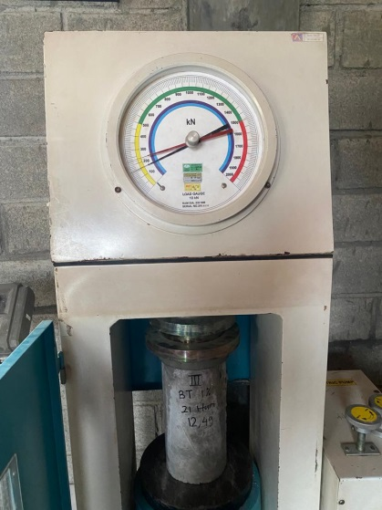
Kuat tekan beton variasi campuran 1% 21 hari sampel 3 | Berat beton variasi campuran 1% 21 Hari sampel 3
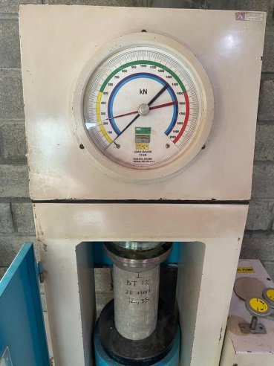 | 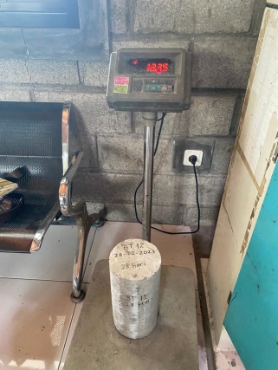
Kuat tekan beton variasi campuran 1% 28 hari sampel 1 | Berat beton variasi campuran 1% 28 Hari sampel 1
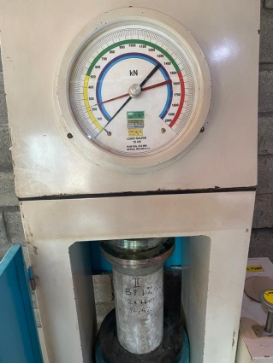 | 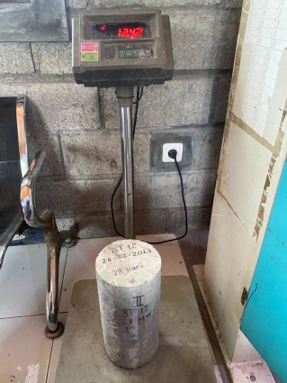
Kuat tekan beton variasi campuran 1% 28 hari sampel 2 | Berat beton variasi campuran 1% 28 Hari sampel 2
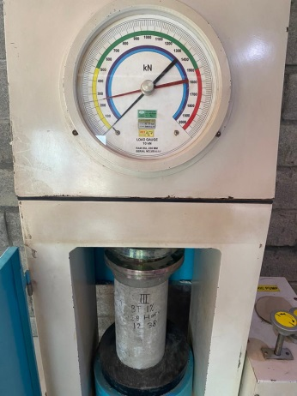 | 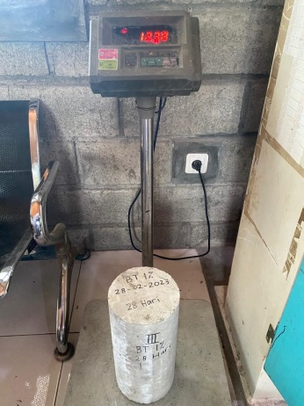
Kuat tekan beton variasi campuran 1% 28 hari sampel 3 | Berat beton variasi campuran 1% 28 Hari sampel 3
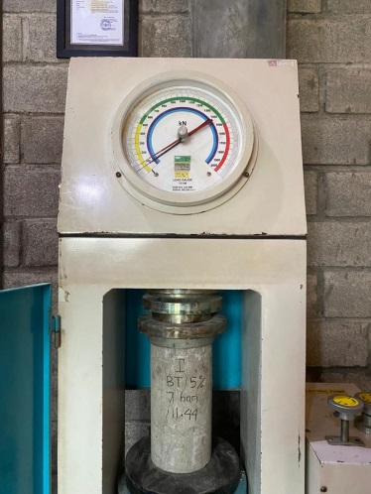
Kuat tekan beton variasi campuran 5% 7 hari sampel 1 | Berat beton variasi campuran 5% 7 Hari sampel 1
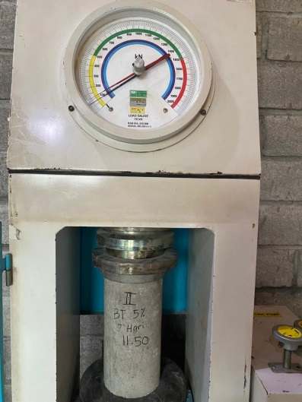 | 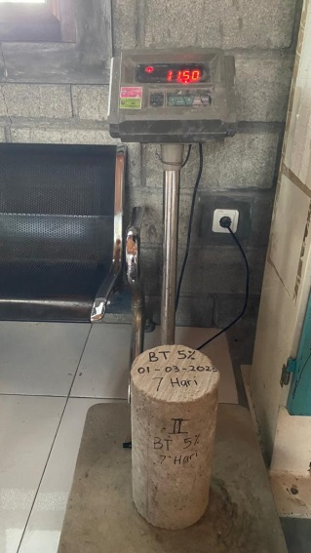
Kuat tekan beton variasi campuran 5% 7 hari sampel 2 | Berat beton variasi campuran 5% 7 Hari sampel 2
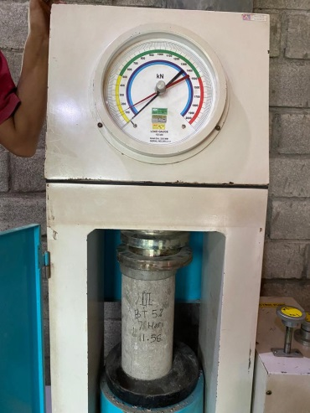 | 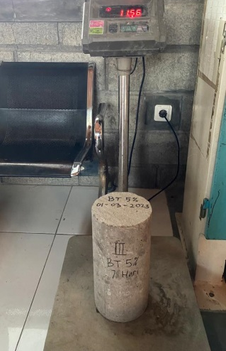
Kuat tekan beton variasi campuran 5% 7 hari sampel 3 | Berat beton variasi campuran 5% 7 Hari sampel 3
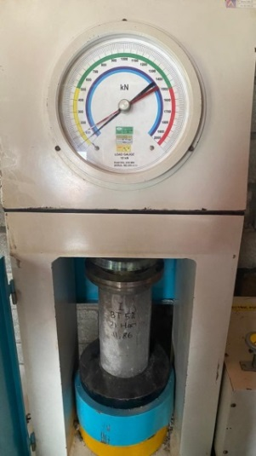 | 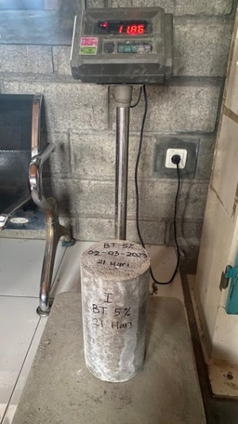
Kuat tekan beton variasi campuran 5% 21 hari sampel 1 | Berat beton variasi campuran 5% 21 Hari sampel 1
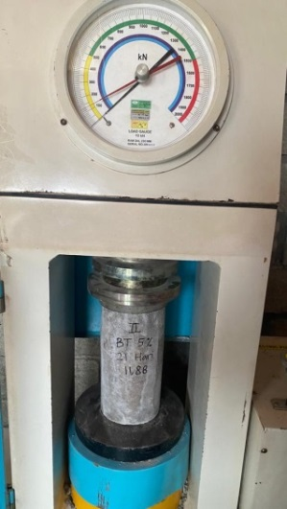 | 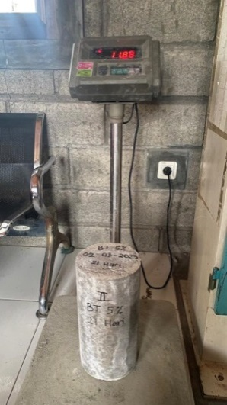
Kuat tekan beton variasi campuran 5% 21 hari sampel 2 | Berat beton variasi campuran 5% 21 Hari sampel 2
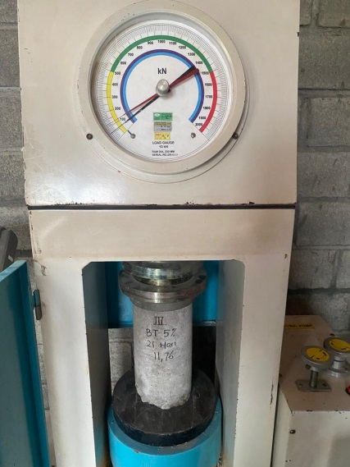 | 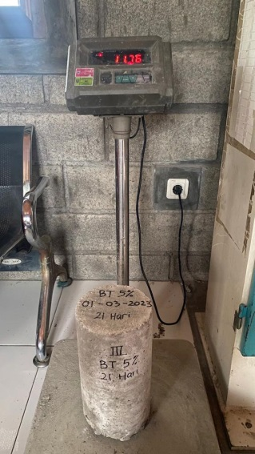
Kuat tekan beton variasi campuran 5% 21 hari sampel 3 | Berat beton variasi campuran 5% 21 Hari sampel 3
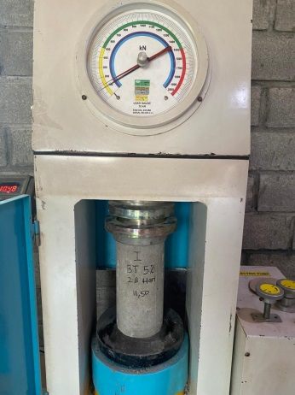 | 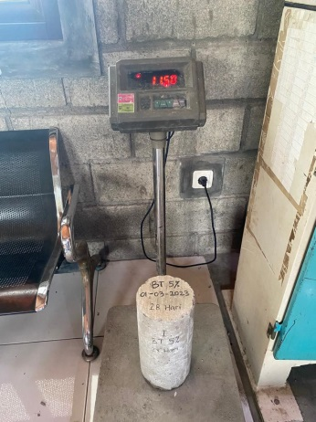
Kuat tekan beton variasi campuran 5% 28 hari sampel 1 | Berat beton variasi campuran 5% 28 Hari sampel 1
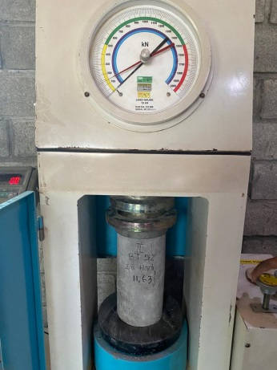 | 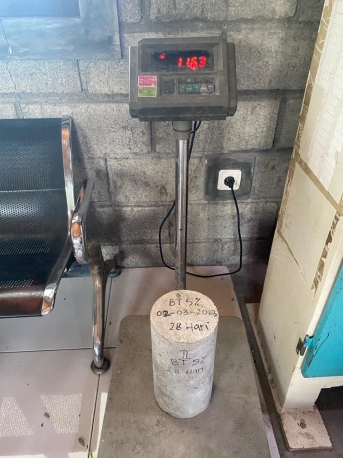
Kuat tekan beton variasi campuran 5% 28 hari sampel 2 | Berat beton variasi campuran 5% 28 Hari sampel 2
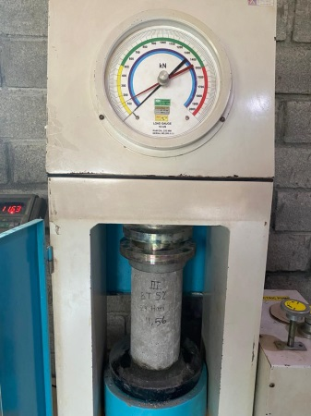 | 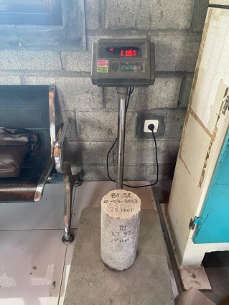
Kuat tekan beton variasi campuran 5% 28 hari sampel 3 | Berat beton variasi campuran 5% 28 Hari sampel 3
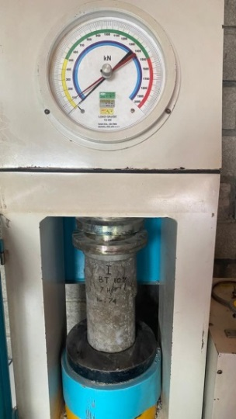 | 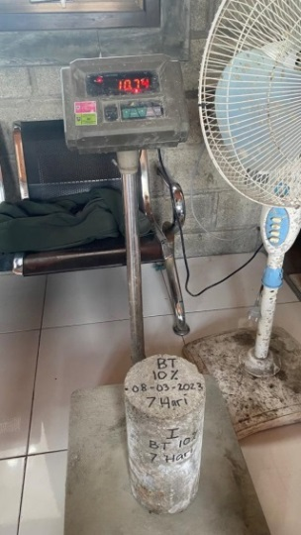
Kuat tekan beton variasi campuran 10% 7 hari sampel 1 | Berat beton variasi campuran 10% 7 Hari sampel 1
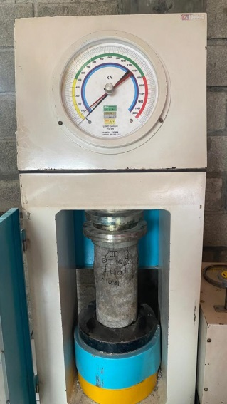 | 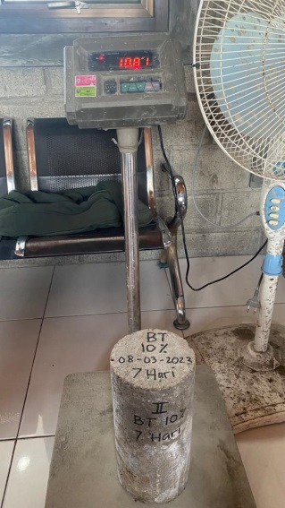
Kuat tekan beton variasi campuran 10% 7 hari sampel 2 | Berat beton variasi campuran 10% 7 Hari sampel 2
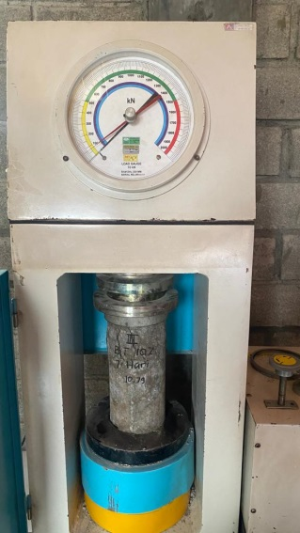 | 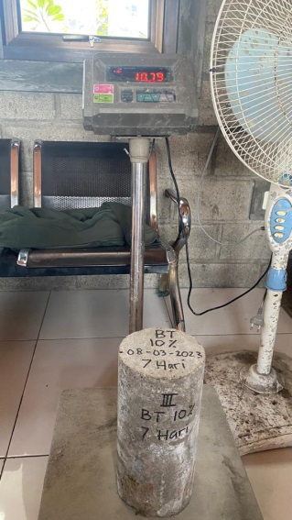
Kuat tekan beton variasi campuran 10% 7 hari sampel 3 | Berat beton variasi campuran 10% 7 Hari sampel 3
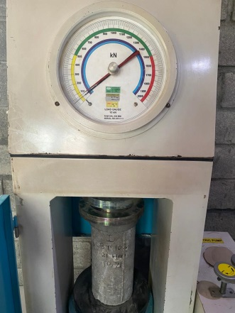 | 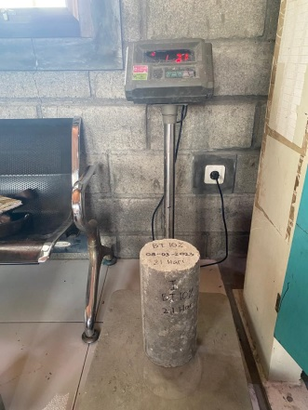
Kuat tekan beton variasi campuran 10% 21 hari sampel 1 | Berat beton variasi campuran 10% 21 Hari sampel 1
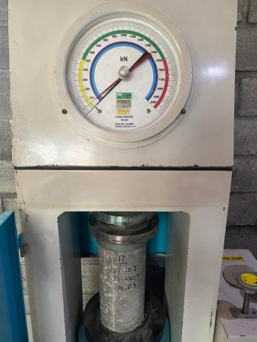 | 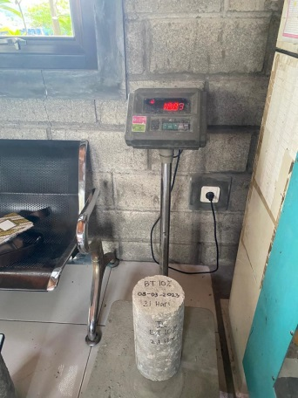
Kuat tekan beton variasi campuran 10% 21 hari sampel 2 | Berat beton variasi campuran 10% 21 Hari sampel 2
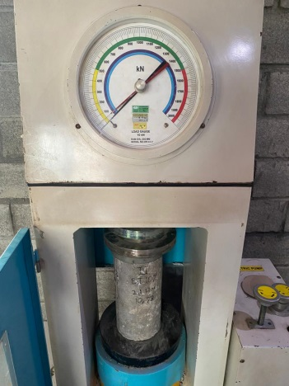 | 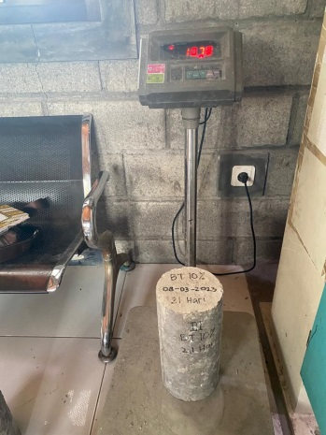
Kuat tekan beton variasi campuran 10% 21 hari sampel 3 | Berat beton variasi campuran 10% 21 Hari sampel 3
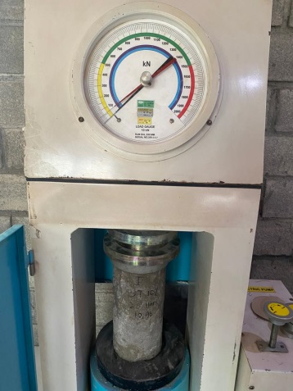 | 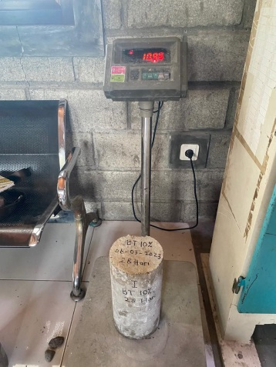
Kuat tekan beton variasi campuran 10% 28 hari sampel 1 | Berat beton variasi campuran 10% 28 Hari sampel 1
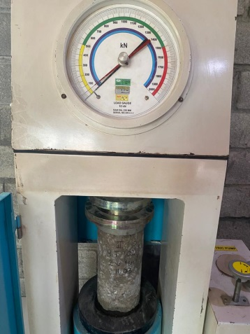 | 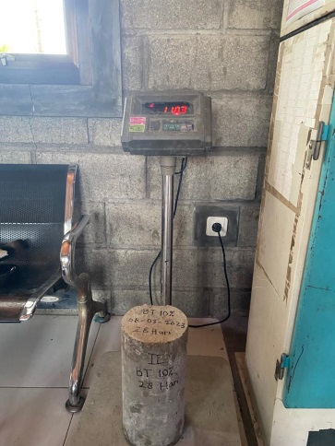
Kuat tekan beton variasi campuran 10% 28 hari sampel 2 | Berat beton variasi campuran 10% 28 Hari sampel 2
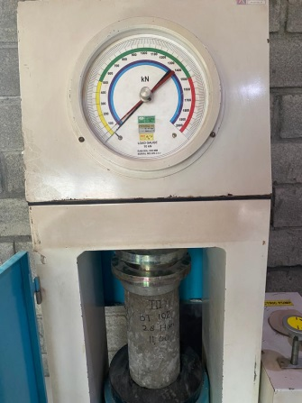 | 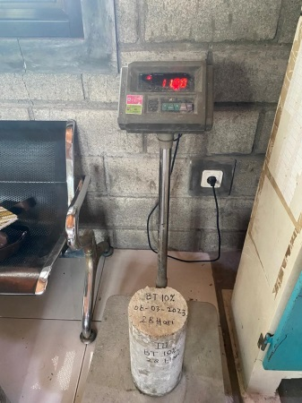
Kuat tekan beton variasi campuran 10% 28 hari sampel 3 | Berat beton variasi campuran 10% 28 Hari sampel 3

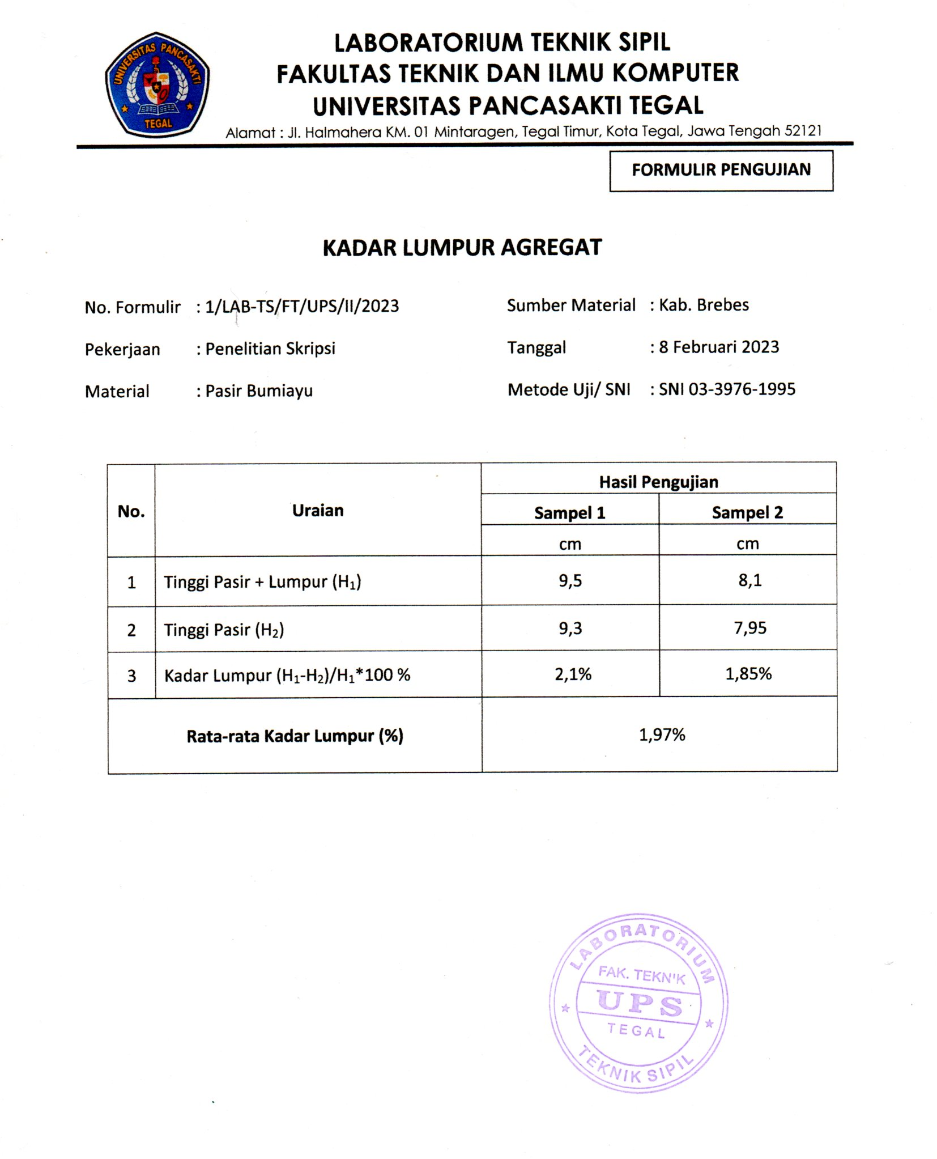
Lampiran 4 Hasil Pengujian Bahan Material Beton

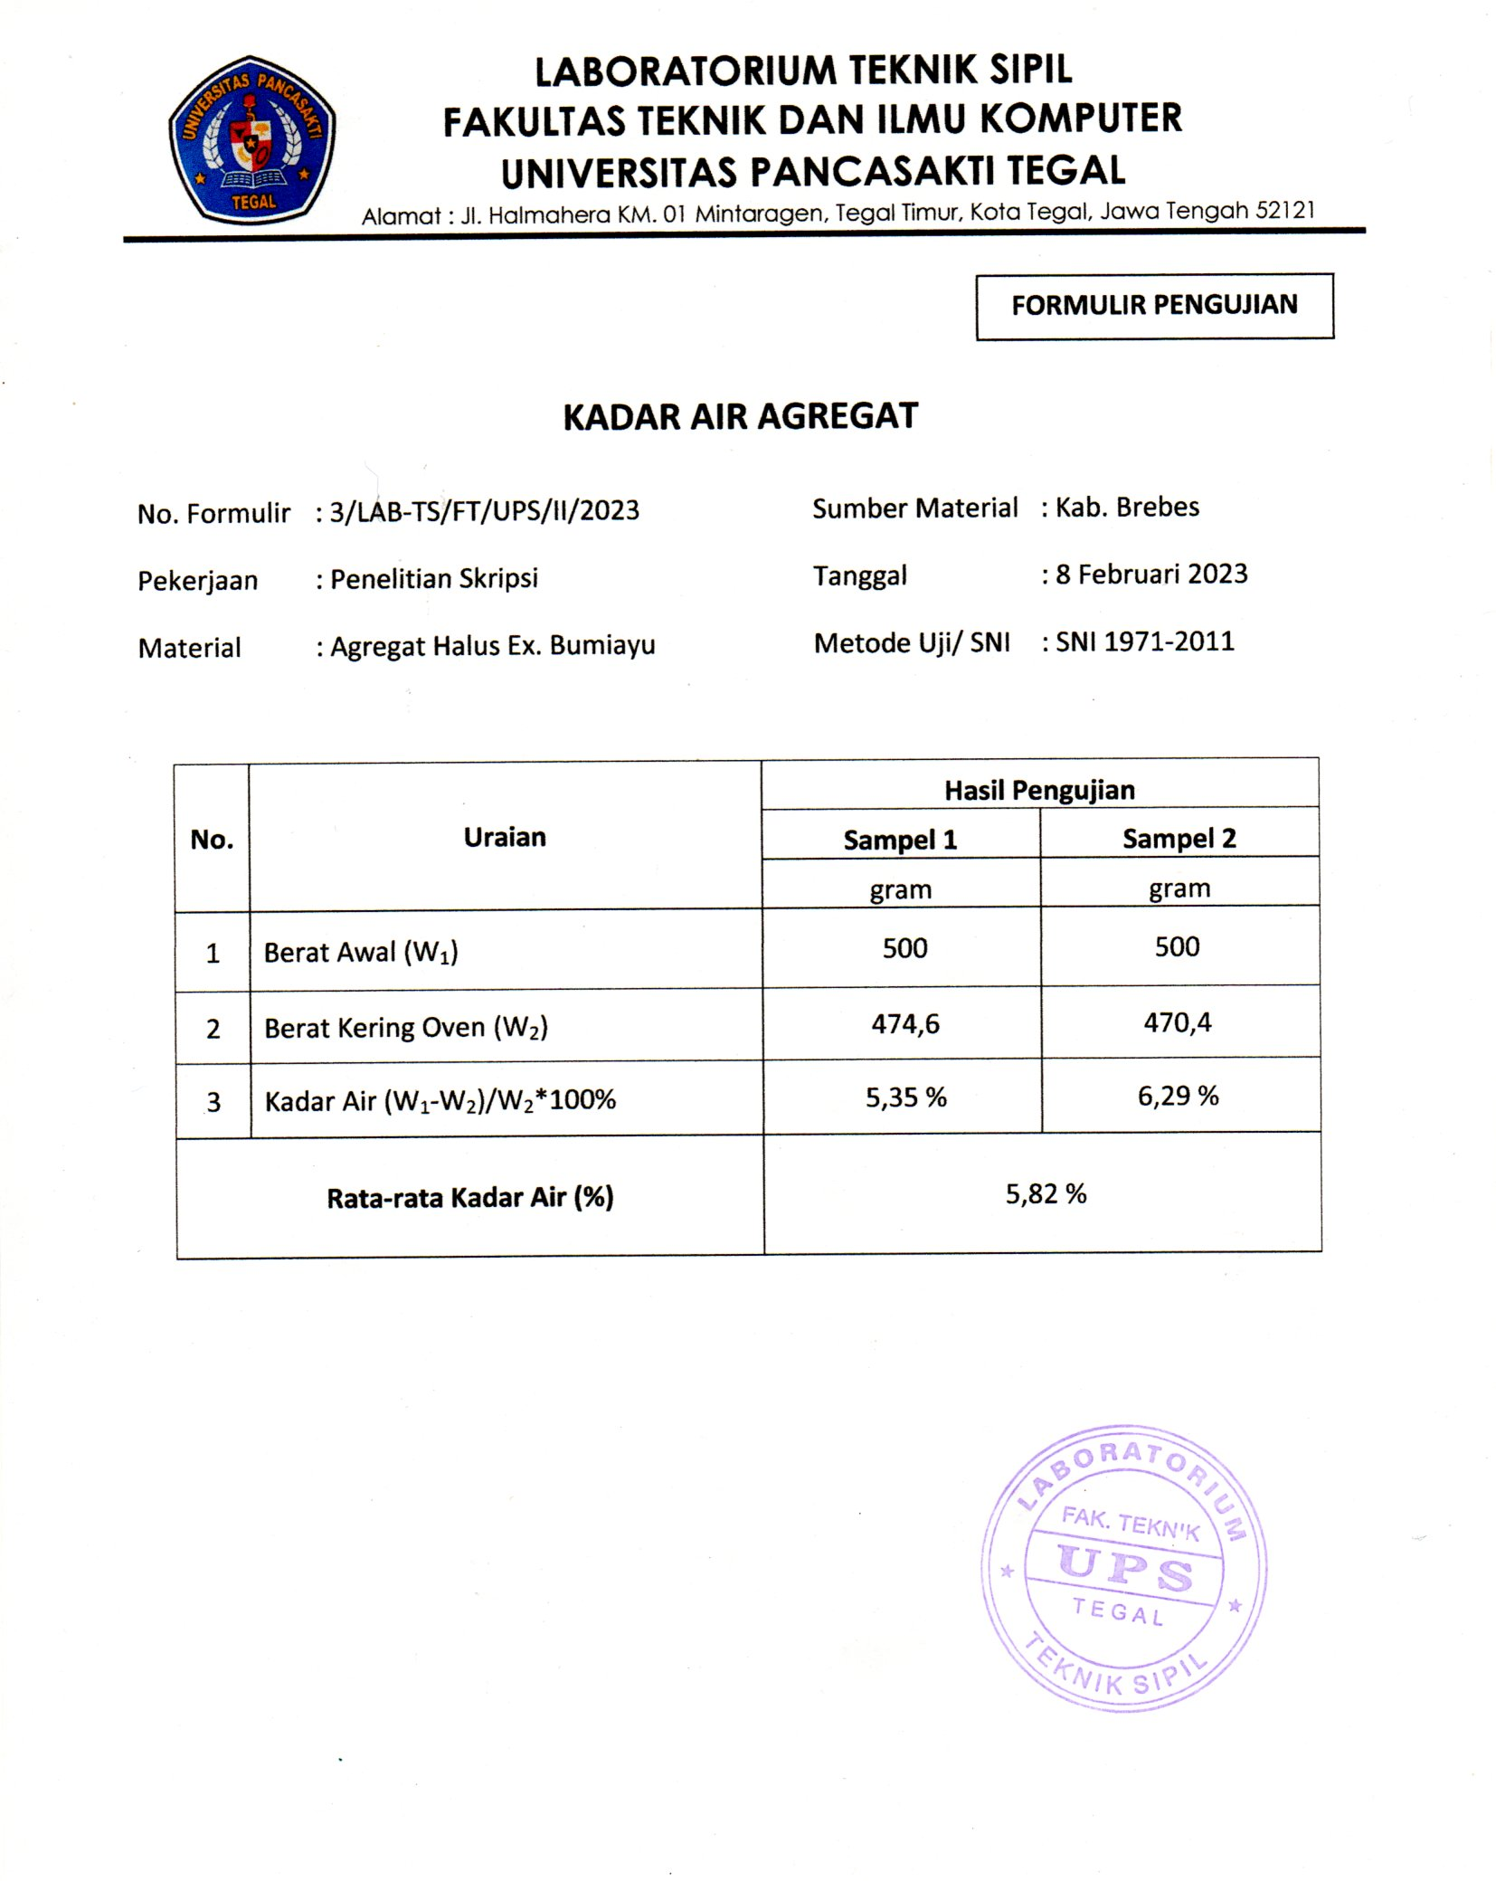

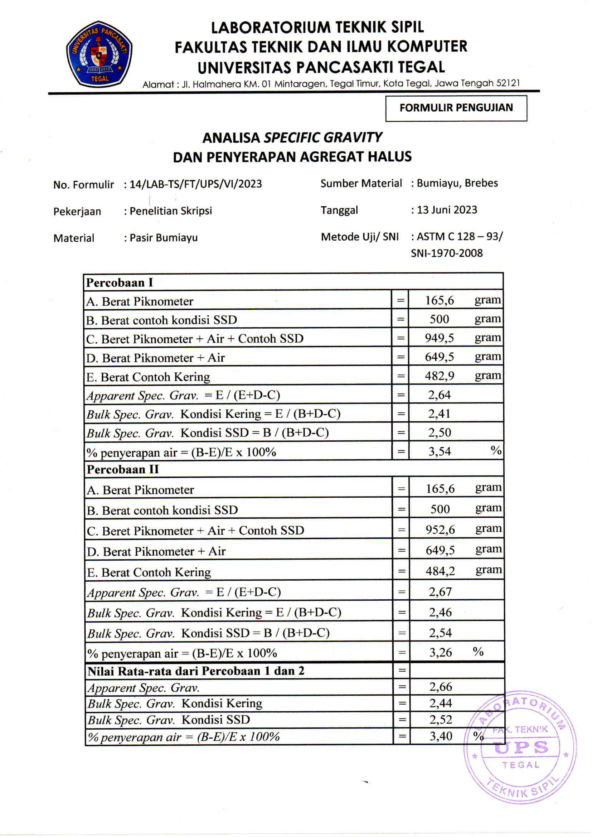

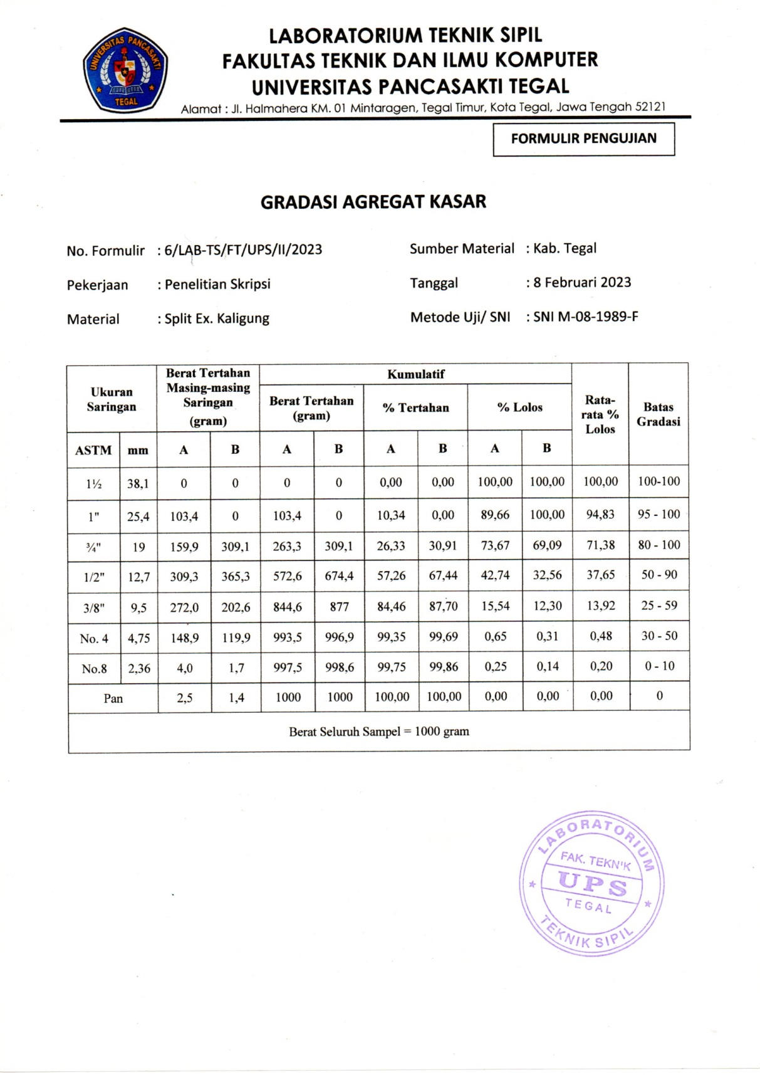

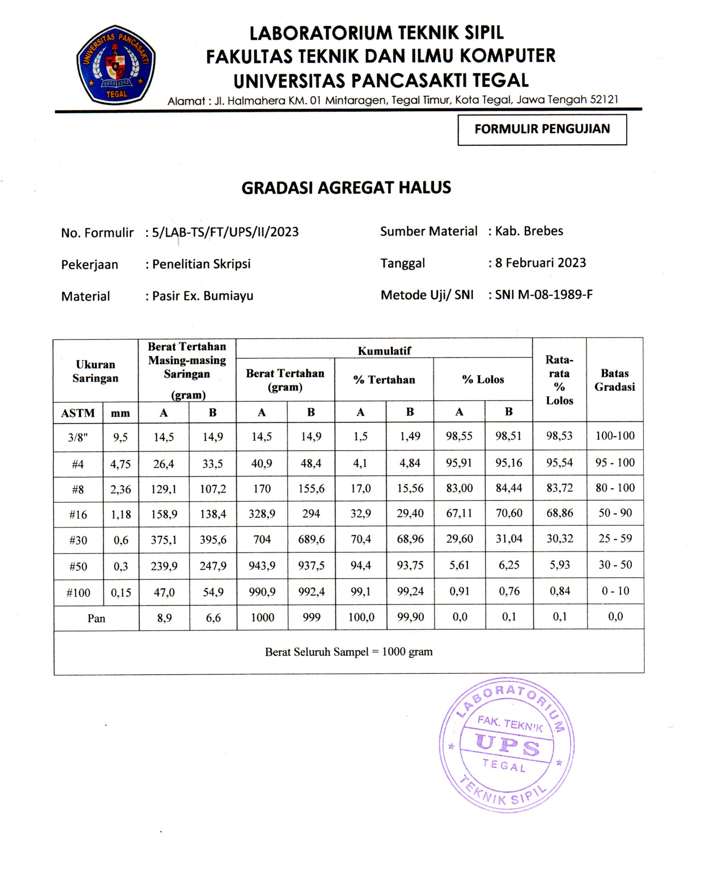

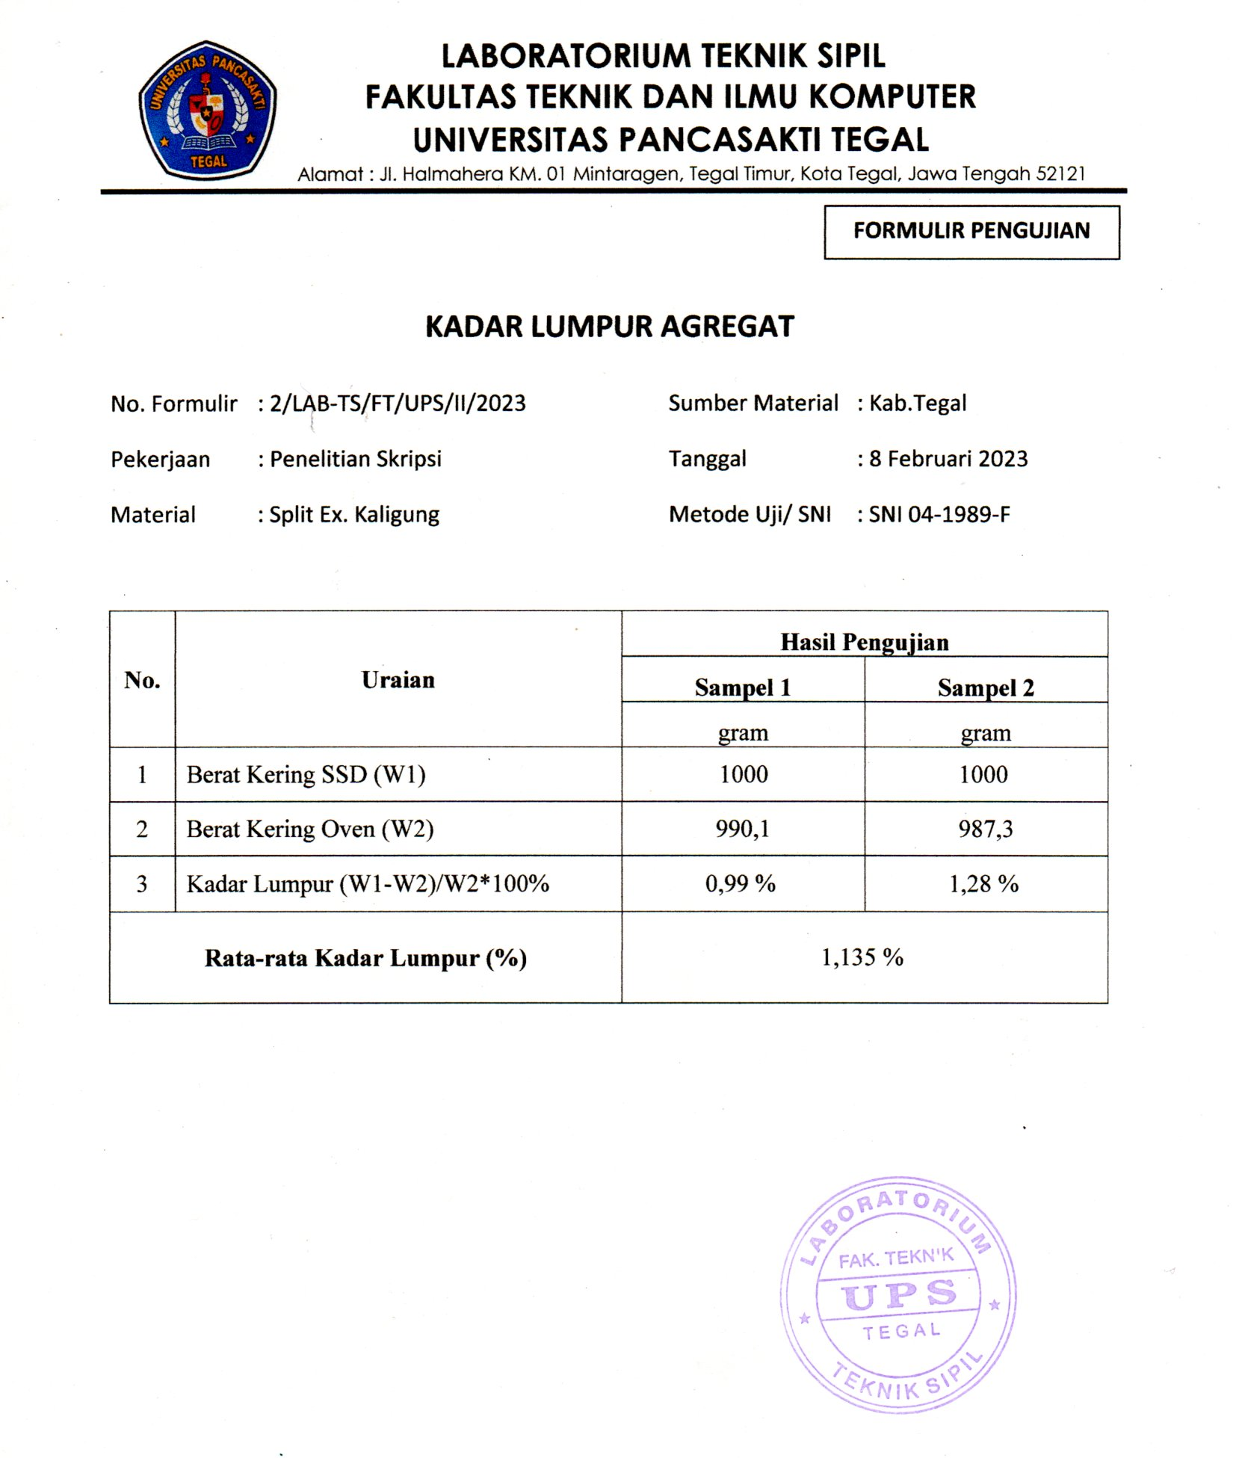

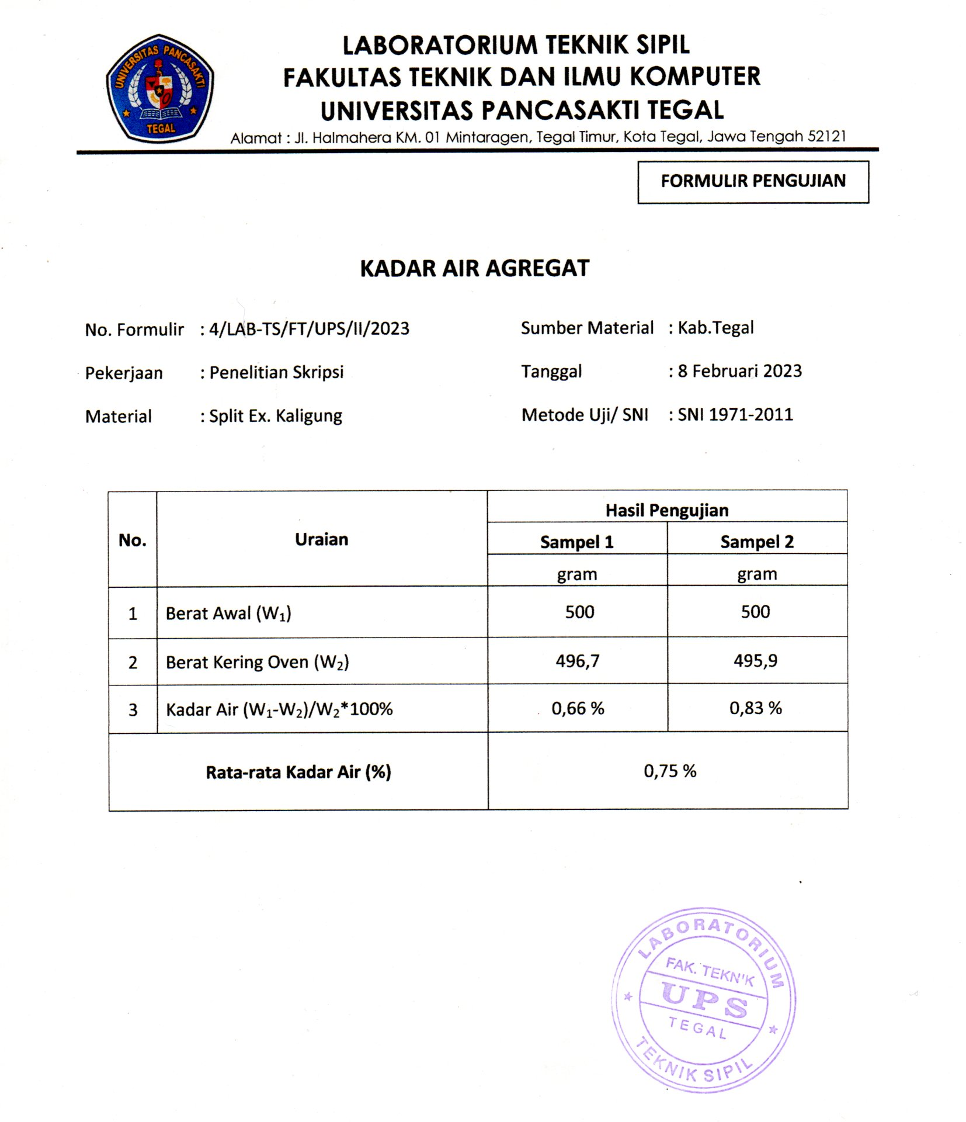

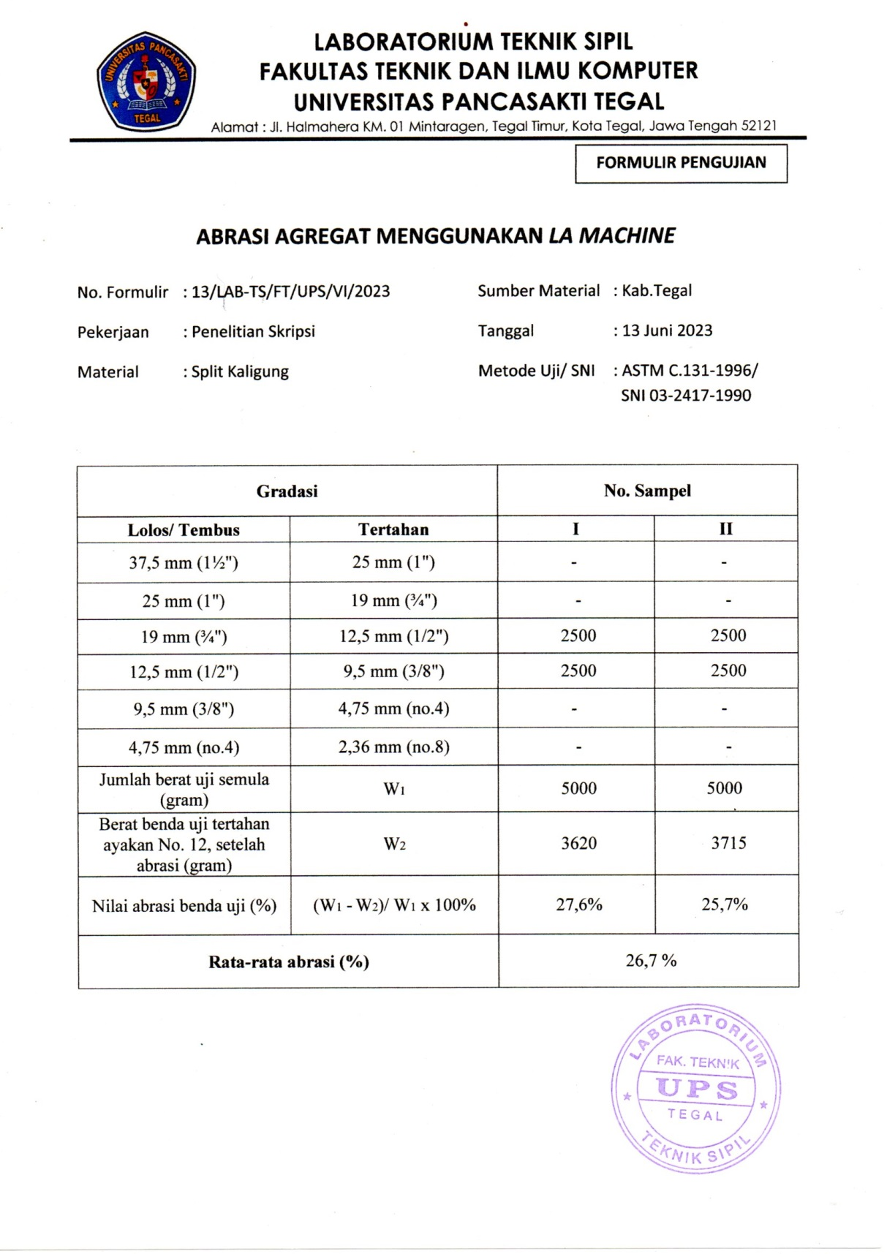

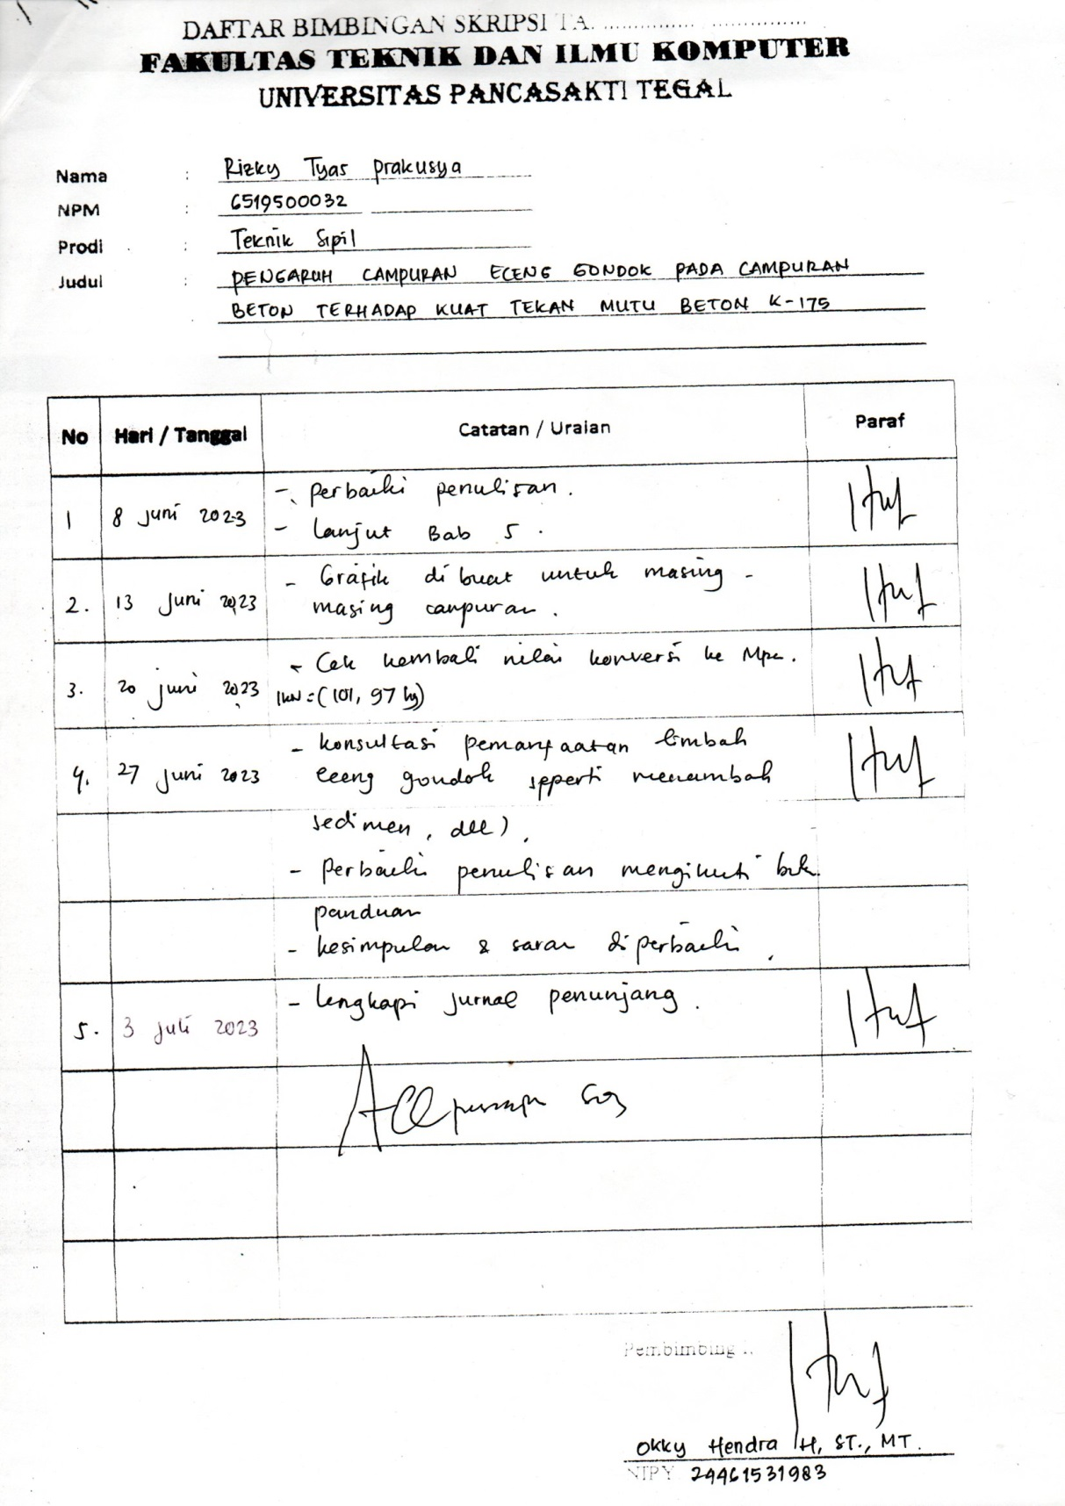

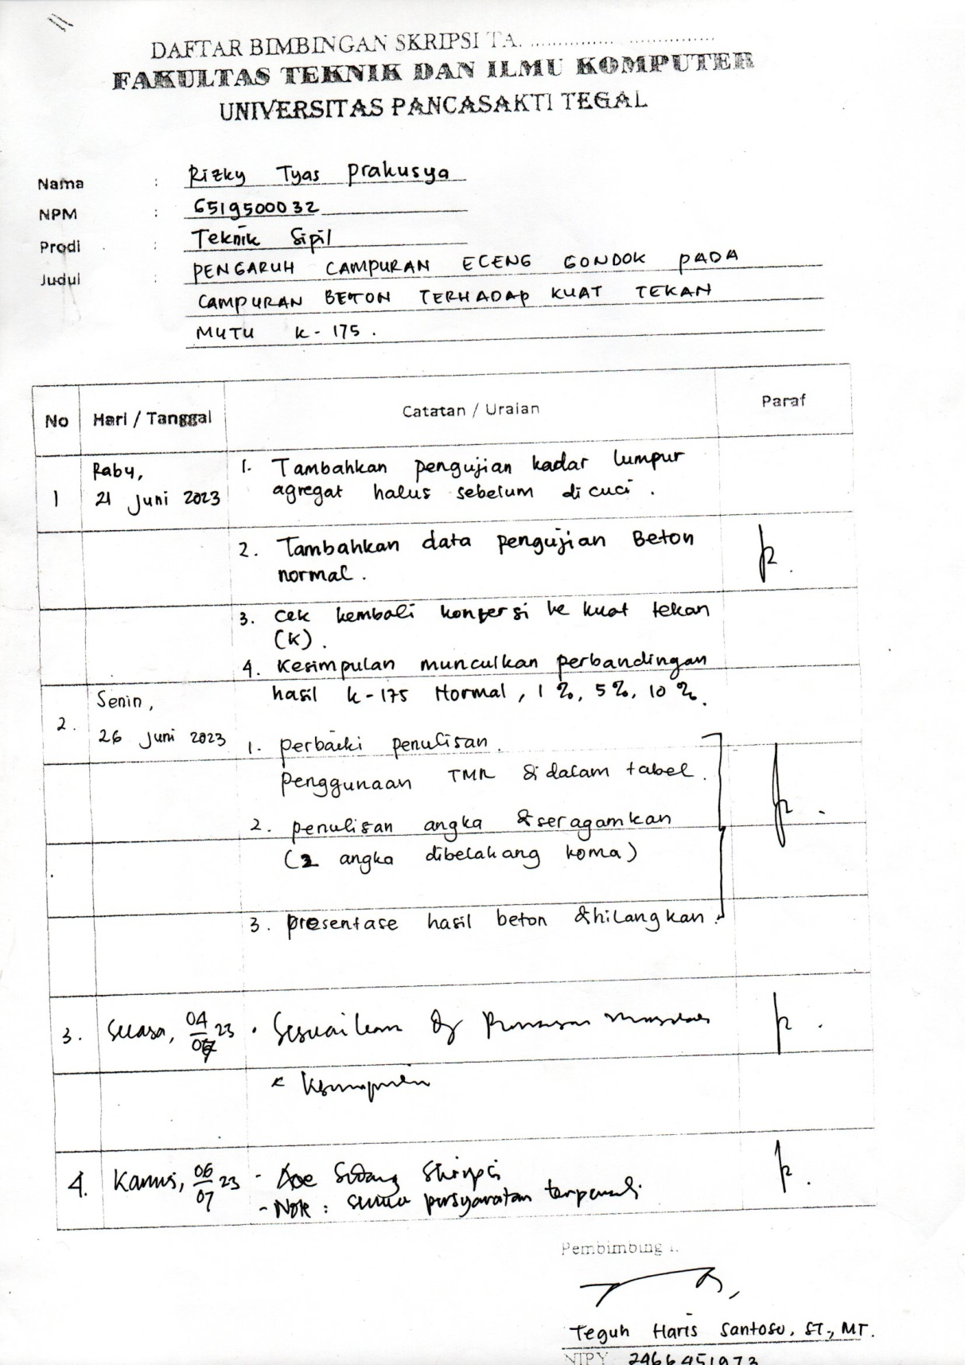

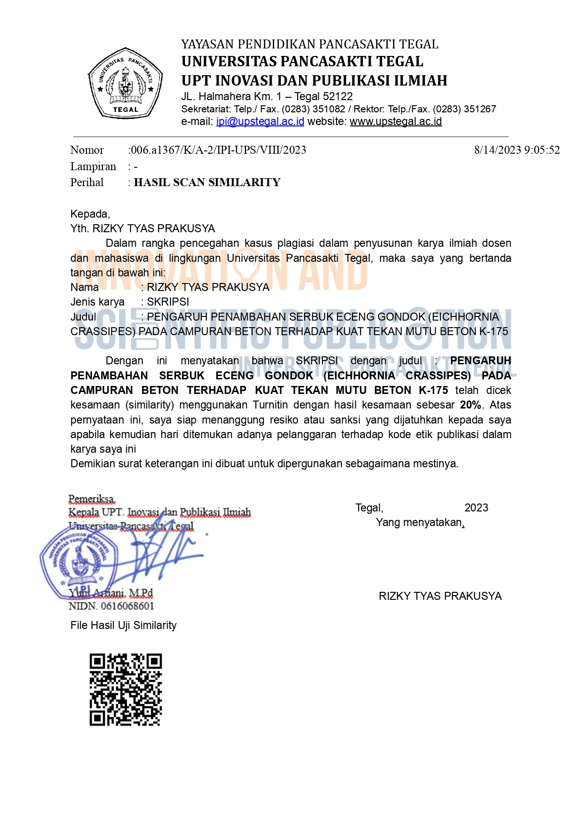

14 Agustus

